БАЛТІЙСЬКІ ГОРИЗОНТИ + КРУЇЗ У СТОКГОЛЬМ

(шкільні канікули)
07.03.2026
23.03.2026
27.04.2026
02.05.2026
22.05.2026
22.08.2026
25.10.2026

1 день

Подорож розпочинається
06:00 год - організований виїзд автобусом зі Львова.
Проходження україно-польського кордону. Переїзд територією Польщі.
Пропонуємо оглядову екскурсію в Варшаві "Чарівна Пані Варшава" (20 євро). Увага. Екскурсія відбудеться якщо проходження кордону без великих затримок!
Столиця і найбільше місто Польші знайде чим здивувати кожного туриста. Така різна і така велична Варшава, що розкинулась на берегах Вісли запрошує Вас на прогулянку. Величний костел Святої Анни, Старе місто, з ринковою площею, де, здається, ще зовсім нещодавно збували свій товар купці, Замкова площа, та розташований на ній Королівський палац (зовнішній огляд) вже чекають на знайомство з Вами.

Переїзд в транзитний готель. Ночівля.

2 день

Вільнюс
Сніданок. Виселення з готелю. Переїзд у Вільнюс.

Запрошуємо вас на пішохідну екскурсію "Вільнюс — місто з унікальною душею" . Дуже добрий, спокійний, компактний, затишний і в той же час, веселий, пустотливий, богемний, з незалежними художниками і фестивалями. З усіх прибалтійських столиць Вільнюс здається максимально самобутнім. Він є тим самим безцінним зберігачем унікальної прибалтійської культури. Вулички і площі Старого міста - місце, звідки почалася історія Вільнюса. Наша екскурсія розпочнеться з найвизначнішої пам’ятки Вільнюса та з місця паломництва всієї Прибалтики - Міських воріт Аушрос, де у каплиці прямо над воротами знаходиться чудотворна ікона Діви Марії. Ми з вами побачимо Костел Св. Казиміра в стилі пізнього бароко, прогуляємося по Ратушній площі та помилуємося міською Ратушою. Далі нас чекає храм Святої Анни, який прикрашає своєю готичною красою литовську столицю, пройдемо повз незвичайні місця Єврейського кварталу до кафедрального собора святого Станіслава та монумента князя Гедиміна на Кафедральній площі, де дізнаєтесь легенду заснування міста.
Обід*
Переїзд в Ригу. Поселення в готель.
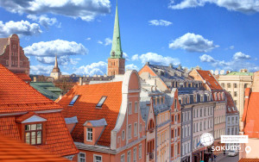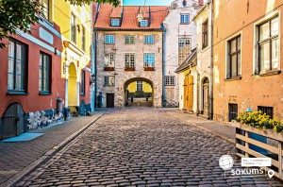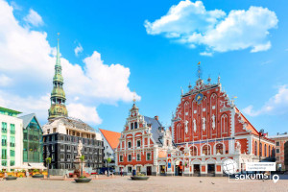

3 день

Неповторна столиця Латвії
Сніданок.
Пропонуємо відвідати пішохідну екскурсію «Неповторна столиця Латвії - Рига». Рига - це одне із найкрасивіших міст Європи. На формування міста вплинули німецька, шведська, польська і російська культури, тут дуже багато історичних пам’яток, тому Рига була включена в список архітектурного спадку ЮНЕСКО. Під час екскурсії почуємо легенди про Ризьких півнів, про чорних котів, а також побуваєм на площі Альберта – засновника міста, побачимо будинок Чорноголових, Порохову фортецю, Домський собор, будинок з кішкою, «Три брати» - будинки 15,16,17 століть, які розташовані поруч.
Вільний час у Ризі.

Пропонуємо відвідати «Місто біля моря - Юрмала» (20 євро). Екскурсія по Юрмалі буде цікава всім без виключень. Адже Юрмала – це не тільки курорт на узбережжі прохолодного Балтійського моря, але і справжнє джерело найцікавіших пам’яток. Розкіш дерев’яного зодчества на фоні вічнозелених величних сосон, шум прибою невгамовних хвиль, над якими літають невгамовні чайки, затишні кафе із смачною випічкою і ароматним трав’яним чаєм, магазини відомих брендів і маленькі базарчики з виробами місцевих рукодільників-умільців, - все це Юрмала. Вона прекрасна в будь-яку пору року.
Переїзд в Таллінн. Поселення в готель. Ночівля.
УВАГА! Реєстрація на пором закінчується за 30 хвилин до відплиття! Після цього Ви не зможете потрапити на корабель. Будьте дуже пунктуальні!
18:00 - відправлення в круїз. Вечеря на поромі* шведський стіл. Ночівля.
Ви побачите, що пороми TALLINK - це не просто кораблі, це цілі міста на воді. До ваших послуг розважальна програма на борту, бари, ресторани, магазин безмитної торгівлі, дитячий клуб і відкрита палуба, з якої так приємно спостерігати за берегом, що віддаляється.
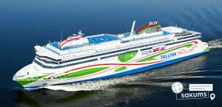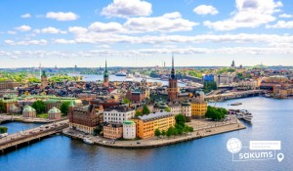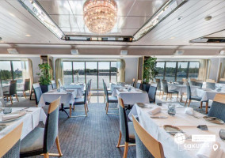

4 день

Таллінн
Сніданок. Запрошуємо на оглядову екскурсію "Середньовічна столиця Естонії - Таллінн". Місто на березі Балтійського моря, столиця і культурний центр Естонії, в якому дух казки заворожує нас, коли ми ходимо звивистими вуличками з високими середньовічними будинками, з флюгерами на червоних цегляних дахах Верхнього і Нижнього міст. На нашому шляху ви зустрінете Домський собор, парламент, вежу Довгий Герман, церкву Святої Трійці, Домініканський монастир, Ратушну площу, Великі Морські ворота, церкву Олівісте (ХIII століття), церкву Святого Духа (ХIV століття), собор Олександра Невського.

16:00 - трансфер в порт. Посадка на пором TALLINK. Розміщення в каютах.
УВАГА! Реєстрація на пором закінчується за 30 хвилин до відплиття! Після цього Ви не зможете потрапити на корабель. Будьте дуже пунктуальні!
18:00 - відправлення в круїз. Вечеря на поромі* шведський стіл (оплачується додатково). Ночівля.
Ви побачите, що пороми TALLINK - це не просто кораблі, це цілі міста на воді. До ваших послуг розважальна програма на борту, бари, ресторани, магазин безмитної торгівлі, дитячий клуб і відкрита палуба, з якої так приємно спостерігати за берегом, що віддаляється.
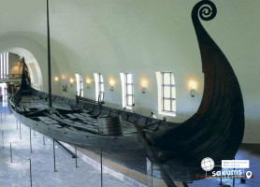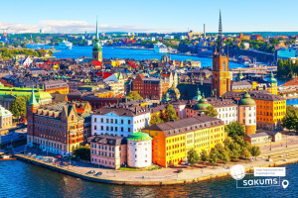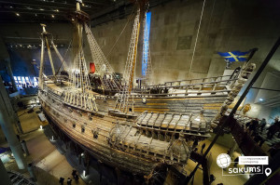

5 день

Місто на 14-ти островах
Сніданок на поромі* шведський стіл (оплачується додатково).
10:45 – прибуття в Стокгольм, виселення з порому. Переїзд в центр Стокгольма.
Вільний час. Запрошуємо відвідати екскурсії:
- «Місто на 14-ти островах - Стокгольм» (20 євро). З порту ви відправитеся на автобусну екскурсію чудовим містом...Стокгольм. Місто розкинулося на 14 островах в Балтійському морі, які з'єднують між собою 57 мостів. Стокгольм - столиця Швеції, а також один з найбільших скандинавських міст, відомий різнокольоровими будинками оригінального забарвлення. Назва мегаполісу перекладається як «острів, укріплений палями» або «острів на стовпах». Це не місто, це просто казка яку треба побачити на свої очі.
- Стокгольмська Ратуша (25 євро для дорослих/20 євро для дітей до 18-ти років). Стокгольмська ратуша - незрівнянна будівля, яка використовується для засідань муніципальної ради, також в ЇЇ стінах регулярно проводяться світські прийоми і інші значущі події. Споруда є однією з основних пам'яток Швеції і являє собою неймовірний архітектурний ансамбль з вишуканим інтер'єром і стриманим фасадом. У Синьому Залі відбувається бенкет з приводу вручення Нобелівських премій, а Золота зала, прикрашена золотою плиткою, на якій зображено основні моменти шведської історії, і яка не має аналогів у світі.
- музей корабля "Васа" (25 євро для дорослих/15 євро для дітей до 18-ти років)- музей одного у світі зі збережених до наших днів корабля з XVII ст. Гордість шведського морського флоту, корабель "Васа" був створений прекрасним і пафосним, збудований із тисячі дубів, із величезною кількістю декору, зброї і золота, тому не зовсім точний розрахунок призвів до того, що він перекинувся і затонув у Стокгольмській гавані у серпні 1628 року, щойно вирушивши у своє перше плавання. Після декількох років підготовчих робіт корабель був піднятий з морського дна у 1961 р. Корабель демонструють у спеціально збудованому навколо нього музеї, де також представлено дев'ять тематичних виставок, магазин із багатим вибором сувенірів та висококласний ресторан. Завдяки тому, що збереглося більше 95% первинних елементів конструкції, а також сотні різьблених скульптур, ти матимеш змогу детально роздивитися корабель із семи палуб-поверхів музею. У вітринах - справжні речі ХVII століття: взуття, одяг, посуд, бочки для зберігання провіанту (вони підвішувалися до стелі для захисту від щурів), котел, у якому готували їжу на 500 осіб, медичне приладдя лікаря-цирульника, схожу на сучасні нарди гру, перші сигари та єдину золоту річ, виявлену на кораблі, - перстень, та ще кілька монет в кишені одного з загиблих.
15:30 - трансфер в порт. Посадка на пором TALLINK. Розміщення в каютах.
УВАГА! Реєстрація на пором закінчується за 30 хвилин до відплиття! Після цього Ви не зможете потрапити на корабель. Будьте дуже пунктуальні!
17:30 - відправлення в круїз. Вечеря на поромі* шведський стіл (оплачується додатково). Ночівля.

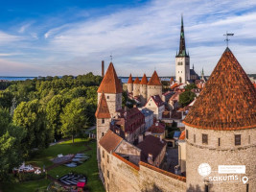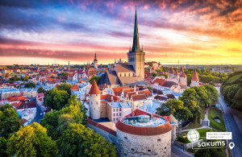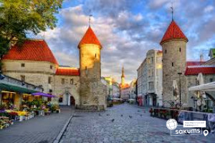

6 день

Каунас
Сніданок на поромі* шведський стіл (оплачується додатково).
Пропонуємо відвідати екскурсію «Незвіданий Таллінн» (15 євро). Під час автобусно-пішохідної екскурсії ми познайомимося з цікавими районами міста: кварталом — Ротерманн, районом сучасних хмарочосів. Зачаруємся дерев’яною архітектурою Таллінна 19 – початку 20-го століття. Прогуляємся парком Кадріорг, з чудовим бароковим палацом і лебединим озером, побачимо діючу резиденцію Президента, відвідаємо знакове місце всієї Прибалтики – Співоче поле, де на нас чекає чудовий краєвид на затоку Балтійського моря. Поїдемо в район Піриту, з руїнами середньовічного монастиря Св. Бригіти і колишнього олімпійського села, де проходила парусна олімпійська регата. І на завершення нас чекає зупинка біля пам’ятника затонулому в кінці 19 століття броненосцю "Русалка".
Переїзд в Каунас.
Поселення в готель. Ночівля.

7 день

Друга столиця Литви – Каунас
Сніданок. Виселення з готелю.
Пропонуємо екскурсію "Друга столиця Литви -Каунас" (20 євро). Каунас - тимчасова столиця Литви яка розстилається на берегах найбільших річок - Німану і Неріс. Як і всі середньовічні міста, Каунас починався з кріпосного замку, у самого злиття річок. Поруч з готичним замком стоїть Ратуша, обов'язковий атрибут міста. Каунаське старе місто, без перебільшення, одне з найкрасивіших в Литві.
Переїзд до Львову.
Проходження польсько-українського кордону.
*Для організованих груп можливо додати одну ніч в транзитному готелі на території Польщі -35 євро з людини в двомісному номері.

8 день

Повернення додому

Вартість туру при групі 5+1 і 9+1:

400 EUR

при бронюванні за 4 тижні до початку туру.

Базова вартість – 410EUR

Вартість туру для закритих організованих груп 45+5 – 375 євро

Входить у вартість
- Проїзд автобусом по маршруту;
- Проживання в готелях рівнем 3*;
- Медичне страхування;
- Харчування - сніданки за програмою;
- Проживання на паромі Baltic Queen Таллінн-Стокгольм-Таллін у 4-місній каюті (без вікна);
- Оглядові екскурсії по Ризі, Вільнюсу і Таллінну;
- Супровід керівником групи.

Не входить у вартість
- Медичне страхування - 7 євро, для осіб 0-6 та 60-80 років (*уточнюйте у менеджера);
- Факультативні екскурсії;
- Вхідні квитки в екскурсійні об’єкти (церкви, собори, музеї тощо);
- Проїзд громадським транспортом;
- Особисті витрати;
- Навушники під час екскурсій - 10 євро/тур/особа (обовʼязкова оплата до початку туру);
- Додаткове харчування на території Латвії і Литви – від 18 євро з особи;
- Сніданок - 26 євро дор/ 15 євро діти до 12-17 років/ 13 євро діти до 6-11 років/ 7 євро діти до 2-5 років (ціни на харчування можуть бути змінені поромною компанією);
- Вечеря - 48 євро дор/ 25 євро діти до 12-17 років/ 21 євро діти до 6-11 років/ 9 євро діти до 2-5 років (ціни на харчування можуть бути змінені поромною компанією);
- Розміщення на поромі в каютах з вікном*, уточнюється додатково
- розміщення на поромі в 2-х - доплата 60 євро;
- розміщення на поромі в 3-х місних каютах - доплата 45 євро.

